江苏省南通工贸技师学院世赛木工项目集训设备采购项目

比选文件
（资格后审）
项目编号：GM20240064DL12

采购人：江苏省南通工贸技师学院
代理机构：宏信天德工程顾问有限公司
二○二四年八月
目 录
第一章 比选公告
第二章 响应供应商须知
第三章 项目需求
第四章 评审方法和程序
第五章 合同授予
第六章 质疑与投诉
第七章 响应文件组成及格式

第一章 比选公告
项目概况
江苏省南通工贸技师学院世赛木工项目集训设备采购项目的潜在供应商应在江苏省南通工贸技师学院官网 获取采购文件，并于2024年08月29日9时30分（北京时间）前递交响应文件。
- 项目基本情况
1、项目编号：GM20240064DL12
2、项目名称：江苏省南通工贸技师学院世赛木工项目集训设备采购项目
3、总预算金额：495000.00元；
4、最高限价：495000.00元；响应报价超过最高限价的为无效响应报价。
5、采购需求：江苏省南通工贸技师学院采购世赛木工项目集训设备，具体内容详见第三章项目需求，请仔细研究。
6、合同履行期限：合同签订后30日内完成供货、安装调试并通过采购人验收。
7、本项目（是/否）接受联合体：否。
二、申请人的资格要求：
1、满足《中华人民共和国政府采购法》第二十二条规定，并提供声明函：
（1）具有独立承担民事责任的能力；
（2）具有良好的商业信誉和健全的财务会计制度；
（3）具有履行合同所必需的设备和专业技术能力；
（4）有依法缴纳税收和社会保障资金的良好记录；
（5）参加政府采购活动前三年内，在经营活动中没有重大违法记录；
（6）法律、行政法规规定的其他条件。
2、落实政府采购政策需满足的资格要求：无 。
3、本项目的特定资格要求：
（1）供应商具有独立承担民事责任的能力，提供法人或者其他组织的营业执照等证明文件，有能力按本采购文件规定的要求提供采购物及提供相关伴随服务能力。
（2）供应商法定代表人参加比选活动的，必须提供法定代表人本人身份证复印件；非法定代表人参加比选活动的，必须提供法定代表人签名或盖章的授权委托书及法定代表人和被授权人两个人的身份证复印件（格式参见附件）。
4、未被“信用中国”网站列入失信被执行人、重大税收违法案件当事人名单、政府采购严重失信行为记录名单；
具体资格要求详见第七章中的“资格审查文件”。
三、获取采购文件
1、时间：自本比选公告发出之日起至2024年08月29日9时30分。
2、地点：供应商在“江苏省南通工贸技师学院”官网自行下载。
3、售价：300元/份，报名时递交给采购代理机构，售后不退。
4、报名方式：请有意参与本项目比选的供应商于2024年08月28日18时00分前联系代理机构报名（联系人：董安国，联系电话：18912299056，邮箱：812298892@qq.com），未报名单位不得参加本项目的比选。
四、提交响应文件截止时间、比选活动开始时间和地点
1、提交响应文件截止时间及开标时间：2024年08月29日9时30分（北京时间），逾时拒绝接收响应文件。
2、提交响应文件地点及开标地点：南通市崇川区江海大道488号金贸国际25楼（宏信天德工程顾问有限公司开标室） ，如有变动另行通知。
五、公告期限
自本公告发布之日起5日。
六、其他补充事宜
1、响应保证金：免收；本项目比选文件中涉及响应保证金的事项，均按免收响应保证金执行。
2、项目比选活动模式：现场比选模式。
3、项目演示、样品、答辩等：本项目需要现场演示，具体要求见第四章技术部分评分。
4、对项目采购文件的询问、质疑可向采购代理或采购人提出。
5、供应商应依照规定提交各类声明函、承诺函，不再同时提供原件备查或提供有关部门出具的相关证明文件。但成交供应商，应做好提交声明函、承诺函相应原件的核查准备；核查后发现虚假或违背承诺的，依照相关法律法规规定处理。
七、对本次采购提出询问，请按以下方式联系。
1、采购人信息
采购人：江苏省南通工贸技师学院
地址：南通市开发区振兴东路296号
联系人：傅泽勋
联系方式：13921670986
2、采购代理机构信息
名称：宏信天德工程顾问有限公司
地址：南通市江海大道488号金贸国际25楼2501
联系人：董安国
联系电话：18912299056
3、项目联系方式
项目联系人：董安国
电话：18912299056
第二章 供应商须知
一、说明
1、本采购文件仅适用于宏信天德工程顾问有限公司（以下称代理机构）组织的比选活动。
2、比选活动及因本次采购产生的合同受中国法律制约和保护。
3、采购文件的解释权属于代理机构。
4、供应商在知道或应当知道本项目采购公告及采购文件中的所有内容：如内容或页码短缺、资格要求和技术参数出现倾向性或排他性等表述的，应向采购人或采购代理机构提出；未提出询问、质疑或是未在规定期间内提出询问、质疑的，视作供应商接受本项目采购公告及采购文件中的全部内容；供应商不得在采购活动期间及采购结束后针对本项目采购公告及采购文件中的所有内容提出质疑、投诉。
5、供应商应认真审阅采购文件中所有的事项、格式、条款和规范要求等，如果供应商没有按照采购文件要求提交响应文件，或者响应文件没有对采购文件做出实质性响应，将被拒绝参与比选活动。
6、采购文件项目需求提供的可能涉及到的工艺、材料、设备、商标、样本、技术规范、参数规格、品牌等，仅作为说明并没有限制性，供应商在比选活动中可以选用替代标准，但这些替代标准要优于或相当于项目需求技术规格中要求的标准，以满足采购人的需要。
二、采购文件的补充说明、澄清、修改、答疑
1、采购人或者采购代理机构可以对已发出的采购文件进行必要的澄清或修改，但不得改变采购标的的资格条件。
2、采购文件的澄清或者修改将在江苏省南通工贸技师学院官网上发布澄清公告。
3、澄清或者修改的内容为采购文件的组成部分。
4、澄清或者修改的内容可能影响响应文件编制的，采购人或者采购代理机构在响应截止时间前，以书面形式通知所有获取采购文件的潜在供应商。
5、除非采购人或采购代理机构以书面的形式对采购文件作出澄清、修改，供应商对涉及采购文件的任何推论、理解和结论所造成的结果，均由供应商自行承担。
6、采购人视情组织答疑会。如有产生答疑且对采购文件内容有修改，代理机构将按照本须知有关规定，以补充通知（公告）的方式发出。
三、响应文件的组成及装订
1、响应文件由：①资格审查文件、②技术文件、③报价文件共三部分组成（以下由文件序号代称）。
2、供应商按采购文件要求编写响应文件，并装订成册。响应文件不得行间插字、涂改、增删，如修改错漏处，须经响应文件签署人签字并加盖公章。
3、响应文件的“资格审查文件”、“技术文件”“报价文件”各自装订成册。特别提示：“报价文件”必须单独装订和封装，不得出现在“资格审查文件”和“技术文件”之中。
四、响应文件的份数、签署
1、供应商应准备 叁 份完整的响应文件，其中正本 壹 份，副本 贰 份，并标明“正本”或“副本”字样，若有差异，概以“正本”为准。
2、响应文件分三册密封。第一册为 “资格审查文件”，第二册为“技术文件”，第三册为“报价文件”。响应文件的第一册、第二册、第三册应分别密封，并在封袋上标明 “资格审查文件”、“技术文件”、“报价文件”。
3、供应商可将响应文件正副本统一密封或分别密封，如正本和副本分别密封的，应在封袋上标明正、副本字样。
4、响应文件正本须按采购文件要求由法定代表人或被授权人签字或盖章并加盖供应商印章。副本可复印，但须加盖供应商印章。
五、响应文件的密封及标记
密封后，应在每一密封包的响应文件上明确标注项目名称、响应文件各自对应的名称、供应商全称及日期，同时加盖供应商公章。
六、响应文件的有效期
1、从响应文件接收截止之日起算，60个日历天内响应文件应保持有效。响应文件中承诺的响应有效期应当不少于采购文件中载明的响应有效期。
2、在特殊情况下，采购代理机构可与供应商协商延长响应文件的有效期。这种要求和答复都应以书面、传真、或电报的形式进行。同意延长响应有效期的供应商既不能要求也不允许修改其响应文件，同时受响应有效期约束的所有权利与义务均延长至新的有效期。供应商可以拒绝采购代理机构的这一要求而放弃响应。
七、响应报价
1、本项目不接受任何有选择的报价。
2、响应报价均以人民币为报价的币种。
3、报价表必须加盖供应商公章且必须经法定代表人或被授权人签字或盖章。
4、最高限价：495000.00元；响应报价超过最高限价的为无效响应文件。
5、报价出现前后不一致的，按照下列规定修正：
（1）响应文件中报价表内容与响应文件技术响应中内容明细不一致的，以报价表为准；
（2）响应文件中涉及大写金额和小写金额不一致的，以大写金额为准；
（3）单价金额小数点或者百分比有明显错位的，以报价表的总价为准，并修改单价；
（4）总价金额与按单价汇总金额不一致的，以单价金额计算结果为准。
同时出现两种以上不一致的，按照前款规定的顺序修正。修正后的报价应当由供应商的法定代表人或分支机构负责人或其被授权人签字确认后产生约束力，供应商不确认的，其响应无效。
6、本项目为固定单价报价，响应报价（以人民币计价）应包括完成本项目中的全部工作量和服务及完成本项目工作所需的一切费用，包括但不限于所有产品的材料费（含一切必须的辅助材料费用)、运输到指定地点的装运费用（含装卸力资）、加工制作费、安装调试费、成品保护费、检验费、人员费用、售后服务、税费等所有费用，即项目履行到项目执行结束的过程中所发生的一切费用及采购文件要求的所有费用。同时，报价也应包含合同履行过程中可能发生的一切风险。
7、本项目一次报定的响应报价为成交价，同时，成交供应商的成交价在合同实施期间不因市场变化因素而变动。
8、供应商应详细阅读采购文件的全部内容，根据采购项目需求，准确制定相关工作方案等，必须对本采购项目全部进行报价，如有漏项，视同对本项目的优惠。不按采购文件的要求提供响应文件，导致报价无效，按无效响应处理。
八、响应费用
1、本项目比选文件费300元/份，无论成交与否不予退还。
2、本项目采购代理服务费由成交商支付，代理费按成交价：20万元（不含）以下：2500元；20万元（含）至50万元（不含）：1.4%；50万元（含）至100万元（不含）：1.3%；评审费按通财购【2018】18号文标准收取。
3、比选活动程序顺利进行后，除供应商的原件可退回外，其余所有的响应文件都将作为档案保存，不论成交与否，代理机构均不退回。
4、无论采购过程和结果如何，参加比选活动的供应商自行承担与本次项目采购有关的全部费用。
九、响应文件递交时间及地址
供应商必须在规定的时间将响应文件送达指定地点，采购人拒绝接收在截止时间后递交的响应文件。
十、未尽事宜
无。

第三章 项目需求
响应供应商在制作响应文件时仔细研究项目需求说明。项目需求包括技术要求和商务要求：技术要求是指对采购标的功能和质量要求，包括性能、材料、结构、外观、安全，或者服务内容和标准等；商务要求是指取得采购标的的时间、地点、财务和服务要求，包括交付（实施）的时间（期限）和地点（范围），付款条件（进度和方法），包装和运输，售后服务，保险等。
供应商不能简单照搬照抄比选文件项目需求说明中的技术、商务要求，必须作实事求是的响应。如供应商提供的货物和服务同采购人提出的项目需求说明中的技术、商务要求不同的，必须在《商务部分正负偏离表》和《技术部分正负偏离表》上明示。
一、有关要求说明
1、主要技术参数：为鼓励不同品牌的充分竞争，如某主要技术参数属于个别品牌专有，则该主要技术参数不具有限制性，供应商可对该参数进行适当调整，并说明调整的理由。
2、优先采购：政府采购优先采购节能产品和环境标志产品。节能产品是指列入财政部、国家发展和改革委员会制定的《节能产品政府采购清单》。环境标志产品是指财政部、国家环保总局制定的《环境标志产品政府采购清单》。
3、产品要求：产品必须是全新、未使用过的原装合格正品，完全符合采购文件规定的质量、规格和性能的要求，达到国家或行业规定的标准，实行生产许可证制度的，应提供生产许可证；属于国家强制认证的产品，必须通过认证。
4、响应供应商所提供的产品必须是合法的正规之产品。响应供应商应保证采购代理机构和采购人不受到第三方关于侵犯知识产权以及专利权、商标权或批发业设计权等的指控，任何第三方如果提出指控均与采购代理机构、采购人无关，响应供应商应与第三方交涉，承担可能发生的一切法律责任、费用和后果，若采购人因此而遭致损失的，响应供应商应赔偿该损失。
二、项目具体需求说明

1、采购清单及技术参数要求
木工项目工位设备配置表（一套工位）
序号 | 产品类型 | 参考型号 | 数量 | 单位 | 设备参数 | 参考图片
1 | 圆锯机 | KS120/带支架与辅助支架 | 2 | 台 | 1、功率：1600 W；  2、空转引擎转速：1400-3400 min-1；  3、锯片直径：260 mm；  4、★切割深度：≥90°/90° 305 x 88 mm；  5、45度和90度角的切割深度：≥215 x 88 mm；  6、特殊切割深度：≥90°/90° 60 x 120 mm；  7、边缘型材斜角切割：45°/90° ≥160 mm；  8、倾斜角：≥47/47 °；  9、尺寸（长x宽x高)：≤750 x 500 x 500 mm；  10、集尘接口直径：27/36 mm；  11、特殊切割深度：45°/90° （左）≥40 x 120；  12、特殊切割深度：45°/90°≥ 20 x 120 mm；  13、切割深度：50°/90°（左）≥ 190 x 85 mm；  14、切割深度：60°/90°（右）≥ 150 x 85 mm；  15、切割深度：45°/45°（左）≥ 210 x 55 mm；  16、切割深度：45°/45°（右）≥ 215 x 35 mm；  17、★配套产品：  17.1、吸尘管路D27；  17.2、移动支架、左右延长杆 ；  17.3、锯片：HW260*2.5*30 W80（两片） | 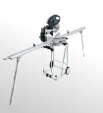
2 | mtf工作台 | MFT30/导轨、角度器、靠尺 | 1 | 张 | 外形尺寸（长×宽×高）：≥1157×773×900 mm；  台锯的材料：高密度板1157*773mm；  可折叠机架；  ★配套：含导轨1080mm一根；角度器一只, 靠尺一只； | 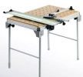
3 | 多功能高精度木工虎钳 | 详见参数 | 2 | 台 | ★一、尺寸参数  1.外观尺寸≥500mm*400mm*287mm  2.夹持面尺寸≥400mm*265mm*35mm  3.底座尺寸：≤260mm*240mm*35.5mm  4.最大可夹持尺寸：≥165mm  5.主轴直径：≥80mm  6.辅轴直径：≥35mm  ★二、多功能  1.可顺时针和逆时针方向横向旋转360°（辅助手工切割大角度）  2.定位杆可定位角度：水平180°、垂直90°、60°、45°、30°、22.5°（均为左右对称，辅助手工切割加工斜角度）  3.带有左右可调节限位功能（辅助手持铣机左右限位）  4.带有水平高低可调节升降台（辅助手持铣机高低限位） | 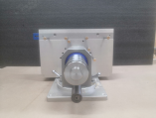
4 | 打磨机 | ets150/配砂纸 | 1 | 台 | ★功率：310 W；  研磨冲程5 mm；  吸尘接口27 mm；  重量≤1.8 kg；  配件：电源线；  磨垫：直径150mm；  磨机材料：工程塑料和铝合金材料组合；  机器配P80、P120、、P180、P240砂纸各一盒； | 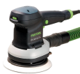
5 | 铣机套装 | CMS-OF/OF1400 | 1 | 台 | 1、功率：≥1400 W；  2、空转引擎转速：10000-23000 min-1；  3、夹头直径：6-12.7 mm；  4、切割深度快速调整：≥70 mm；  5、切割深度微调：≥8 mm；  6、最大切割直径：≥63 mm；  7、集尘接口直径：27/36 mm；  ★8、配套产品：  8.1，CMS-OF铣机模块；  8.2，机架；  9、纸箱包装。 | 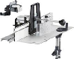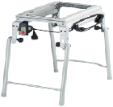
6 | 多功能电钻钻头套装 | SYS 1 CE-SORT | 1 | 套 | 1、螺丝刀手柄 CENTROTEC DRIVE；  2、刀夹 WH-CE CENTROTEC；  3、磁力刀头夹持器 BH 60-CE；  4、CENTROTEC 超长磁力刀头夹持器 BV 150 CE；  5、钻机适配器 BA-CE CENTROTEC；  6、横孔锪钻 QLS D2-8 CE；  7、横孔锪钻 QLS D5-15 CE；  8、限深钻头 BTA HW D5 CE；  9、限深锪钻 BSTA HS D3.5 CE；  10、定心钻 ZB HS D5 EURO CE；  11、钩形起子 HD D18 CE，twinBOX Mix；  12、钻头盒 HSS D3-10 CE/10；  13、钻头盒 BKS D3-8 CE/W-K；  14、12 个长款 CENTROTEC；  15、螺丝刀头 PZ/PH/TX；  16、25 mm 螺丝刀头50 件；  17、工具箱包装。 | 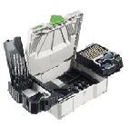
7 | 移动式集尘器 | 36E配Y形管道 | 2 | 台 | 功率350 - 1200 W；  电源线7.5 m  设备插座的最大功率2400 W  容器容积/最大集尘袋容积≥36 l/34 l  最大的体积流量≥3800 l/min  尺寸630× 365× 596mm  ★最大的真空度≥23000 Pa（230 mbar）  重量15.2kg  空滤过滤表面积14000 cm  ★配件：Y型吸尘管、循环使用集尘袋 | 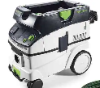
8 | 铣机 | OF1400/配铣机夹头 | 4 | 台 | ★功率: 1400W；  转速: 10000～22500 rpm；  最大铣削范围: ≥60 mm；  组合单元尺寸: 578×320 mm；  总重量: ≤25.4 Kg；  可调速：1-6档。  尺寸：578*320*900mm；  配件：12.7mm 8mm夹头各一个； | 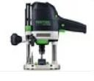
9 | 小方磨机 | RTS400EQ/配集尘袋 | 1 | 台 | 功率：≥200W；  转速：6000-14000min；.  转速：≥14000min；  研磨冲程：≥2mm；  可替换磨垫：80*130mm；  集尘接口直径：27mm；  重量：1.1kg；  配套/集尘袋、P180、240砂纸各一盒 | 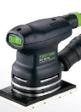
10 | 轨道锯 | TSC55/锂电带导轨 | 2 | 台 | ★配备锂离子电池的无碳刷 EC-TEC马达可实现最大的切割功率  灵活的双电池设计:使用两个18伏的电池组(36V)，实现最大功率;或使用一个18伏的电池组，使得重量更轻  高转速的EC-TEC马达可实现完美的切割质量并加速工作进程用于低排放工作的集尘袋.  电池电压 18/36 V  空转转速 ≥2.650-3.800/5.200 min-1  锯片直径 160 mm  角度范围 ≥-1-47 °  切割深度≥ 0-55 mm  45°切割深度 43 mm  集尘接口直径27/36 mm  配1080导轨一根；  配备4块电池，电池容量5.0Ah(型号BPLI5.0) （正偏离送锯片一张） | 
11 | 快速夹 | 夹具 | 15 | 把 | 用于 FS/2、MFT, 全钢结构, 跨度 160mm, 透明塑料盒包装; | 
12 | 修边机 | BDRT50ZJX9（塑箱包装套装） | 4 | 台 | ★套装包含：裸机、压入式底座、倾斜式底座、直线导轨、两个集尘嘴、握把、修整总成、导轨适配器、两个6.0AH电池、一个充电器、工具箱。  最大输出功率：800W  回转数(RPM)：10000-30000  铣削能力：配备修边底座:0-40mm 配备压入式底座:0-35mm  振动等级：空载:小于2.5m/s² 中密度板切槽(MDF):4.5 m/s²  声压等级：78 dB(A)  体积：使用BL1815N/BL1820B:134x89x208mm  使用BL1830B/BL1850B:134x89x226mm  净重：2.1kg | 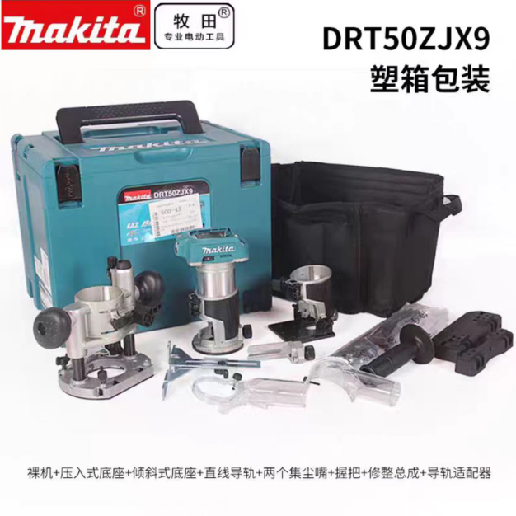
13 | 快速夹 | KLI16 | 10 | 把 | 高碳钢；开口≥160mm;型号：KLI16 | 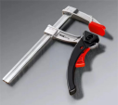
14 | 快速夹 | 1964714 | 10 | 把 | Quick-Grip XP重型快速夹24英寸，夹持范围0-600mm，扩张器固定用夹；型号：1964714 | 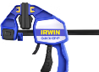
15 | 快速夹 | 1964715 | 10 | 把 | Quick-Grip XP重型快速夹36英寸，夹持范围0-900mm，扩张器固定用夹；型号：1964715
16 | 快速夹 | 1964716 | 10 | 把 | Quick-Grip XP重型快速夹50英寸，夹持范围0-1250mm，扩张器固定用夹；型号：1964716
17 | 钢管夹 | 33436 | 10 | 把 | F国定夹具，夹持范围0-900mm;型号：33436 | 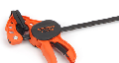
18 | 钢管夹 | 定制 | 10 | 把 | 钢管夹具，管夹型号：55；  配管，管长160cm,夹持范围0-150CM; | 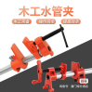
19 | 钢管夹 | 定制 | 10 | 把 | 钢管夹具，管夹型号：55；  配管，管长210cm,夹持范围0-200CM;
20 | 木工桌 | roubo款 | 3 | 张 | 工作台桌面不含台钳尺寸为：1900mm*700mm  ★含主台钳和右侧尾钳尺寸为：2050mm*850mm  整体高度：870mm  中间厚度50mm ，边框厚度110mm，重量135公斤左右  ★采用榫卯结构连接 | 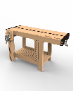
21 | 落地带锯 | BS600A/2 4 ″ 工 业 级 巨 无 霸 落地带锯/脚踏刹车 | 1 | 台 | 锯条长度≥ 4470mm  锯条宽度范围 ≥10-35mm  锯条转速 ≥1500m/min  ★最大切割高度≥ 370mm  喉口宽度≥ 580mm  工作台尺寸 700x608mm  工作台偏转 0~45°  锯轮直径≥ 600mm  电压/电机输出功率 400V/50Hz/5.5HP  吸尘口直径 2X100mm  净毛重 328/333kgs； | 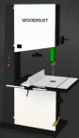
22 | 压刨 | TH630A/25”全自动工业级木工大压刨螺旋刀/自动进料/自动升降/分段式进料 | 1 | 台 | ★进料速度 4-16m/min无级调速  刀轴转速 5500rpm  刀轴直径 120mm  刨削厚度 ≥5-300mm  最大刨削宽度≥ 630mm  最短工件长度≥ 280mm  最大刨削量≥ 8mm  刀片数量 4pcs  刀片尺寸 630x30x3mm  压刨台尺寸 1050x530mm  吸尘口直径 150mm  主电机输出功率 5.5kW S1  升降电机输出功率 0.25kW  送给电机输出功率 0.55kW  电压 400V/50Hz  机器净毛重 835/890kgs； | 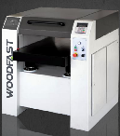
23 | 砂带机 | HS950 | 1 | 台 | 电压：230V  功率:2200W；  砂带速度17米/秒；  台面尺寸≥855*300mm；  砂带尺寸≥2515*150mm；  0-90°砂带单元可调节；  最大角度自带挡块调节；  ★工作台可以手动调节0-150mm；  左侧打磨半径60mm； | 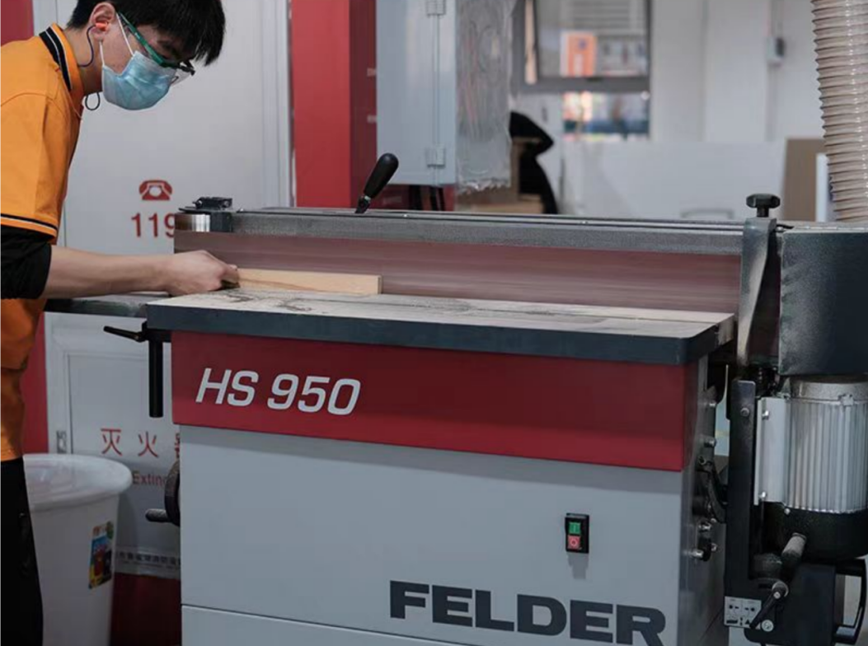
24 | 多米诺木榫连接 | DF 500 工具箱套装 | 1 | 台 | 1、功率：≥ 420 W；  2、空转引擎转速：≥24000 min-1；  3、用于控制铣切深度的限深器：12,15,20,25,28mm最大铣削深度 28 mm；  4、多米诺槽口刀直径：4, 5, 6, 8, 10 mm；  5、铣削高度调整：5-30 mm 斜角铣切 0-90 °；  6、集尘接口直径：27 mm；  7、重量：≤4 kg；  8、★配套产品：宽度限位器。配套：多米诺榫片 D5*30mm/450片、多米诺榫片 D8*40mm/260片、多米诺榫片 D10*50mm/340片 | 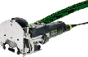
25 | 移动式集尘器 | 36E配单直管管道 | 2 | 台 | 功率350 - 1200 W；  电源线7.5 m  设备插座的最大功率≥2400 W  容器容积/最大集尘袋容积36 l/34 l  最大的体积流量3800 l/min  尺寸630× 365× 596mm  最大的真空度≥23000 Pa（230 mbar）  重量15.2kg  空滤过滤表面积14000 cm  配套：单管道、循环使用集尘袋 | 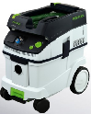
26 | 立式圆锯机 | CS70/台锯扩展套装 | 1 | 台 | 锯切深度：70mm；  功率: 2200w；  转速: ≥2000～4200 rpm；  刀径: 225 mm；  角度调节: 0-45度；  组合单元尺寸:≥ 690×500 mm；  工作高度可折叠支腿：375/900；  组合单元重量: ≤66Kg；  ★配套：加宽台面VB、延长台面VL、直切靠山LA、滑动台面ST、防爆边块SP*10、角度限位器WA、锯片HW190*2,6FFW32(两张) | 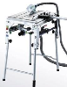
27 | 平压刨 | woodfast沃富特16寸重型平压刨PT410A木工电刨台式刨床平刨压刨 | 1 | 台 | 进料速度 ≥7m/min  刀轴转速 ≥5500rpm  刀轴直径 70mm  最大平刨厚度 ≥4-22mm  最大平刨宽度 ≥410mm  最短工件长度 ≥160mm  最大刨削量 ≥4mm  平刀刀片数量 3片  刀片尺寸 410*25*3mm  螺旋刀刀片数量 72片  刀片尺寸 15*15*2.5mm  平刨台长度 1659mm  压還糟墅賁观创台尺寸 650*407mm  吸尘口直径 120mm  电机输出功率 1*230V-3KW S6/3*400V-4KW S6  包装尺寸 1720*685*1135mm  净毛重 265kg/303kg | 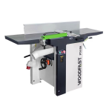
28 | 曲线锯 | GST680(加赠锯条) | 1 | 套 | 电压 220伏  输入功率 500瓦  空载冲数 800-3100次/分钟  冲程长度 20毫米  最大切割深度 68毫米  最大斜切角度 -45°~+45°  净重≤2千克  6档速度调节功能，加工物料搭配合适的速度，实现理想精细的锯切效果  握持舒适操作省力人机工学软胶把手 无惧长时作业  精细切割，防毛边压板有效防止切割毛边。  加赠25支木工具条（「144D木材切割5支、T244D木材切割15支、T111C木材切割5支） | 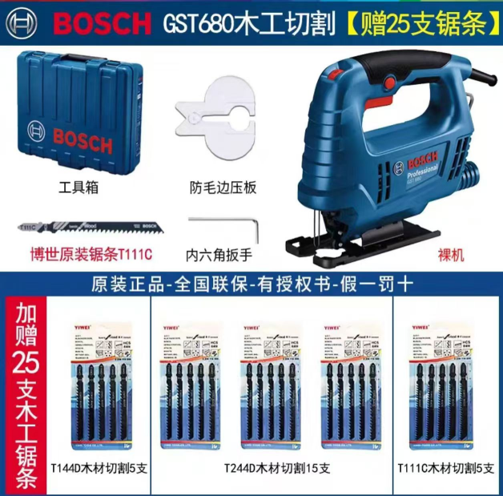
29 | 无绳电钻套装 | GSB 185-LI双电版+108件五金工具套装 | 2 | 套 | 电压 ＞18伏  机身长度 ＜162毫米  重量(含2.0安时电池) ：小于1.3千克  空载速率：一档 0-500转/分钟，二档 0-1,900转/分钟  最大扭矩：软扭 21牛顿米 硬扭50牛顿米  最大螺钉直径：10毫米  最大钻孔直径：木材35毫米，钢材10毫米  夹头材质：金属  同时配备108件五金工具套装  （活动扳手x1、手电筒x1、尖嘴钳x1、  、转接头x1、石工钻头x3、老虎钳x1、  美工刀x1、套筒转接头x1、羊角锤x1、手工锯x1、测电笔x1、螺丝批头x10、套筒x6、精密批头x8、螺丝 x30、卷尺x1、 绝缘胶带x1、 L型六角扳手x8、棘轮螺丝批旋柄x1、塑料膨胀螺栓x30） | 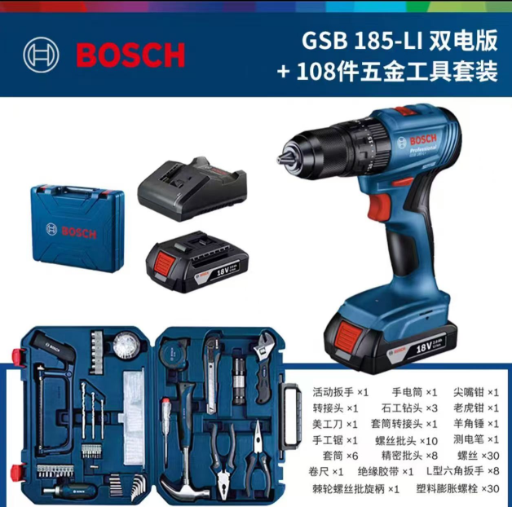
30 | 开孔器套装 | 详见参数 | 2 | 套 | 直径包含19mm、22mm、28mm、32mm、38mm、44mm、54mm、64mm、76mm、89mm、102mm、127mm | 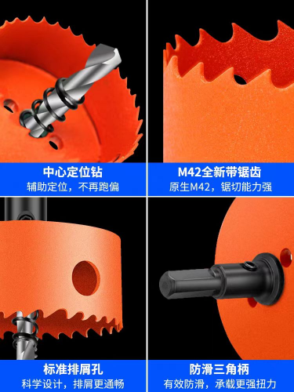
31 | 车间集尘器 | MF9030-免安装系列 | 1 | 套 | 功率≥3kw  电压；380V  风量(m/h)≥5600  吸尘口尺寸(mm) ≥100*3  集尘袋尺寸(mm) ≥480*4  整机尺寸(mm) 1420*495*2100  包装尺寸(mm) 1420*495*645  重量(kg)≥ 50 | 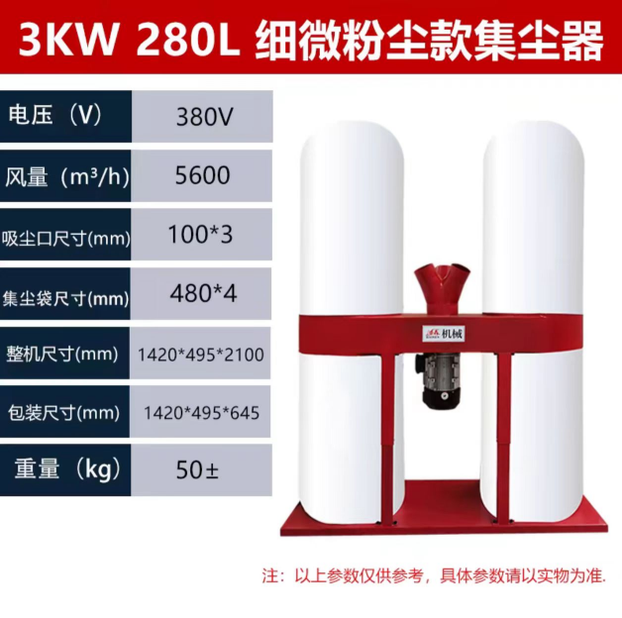
32 | 技术展示橱柜 | 详见参数 | 1 | 套 | 尺寸：2000*1000*2500mm（长*宽*高）  采用40方形钢管结构，正面可移动钢化玻璃，顶部100*100格栅天花，侧面、背板采用9mm以上白色密度板，托板采用9mm可移动密度板。 | 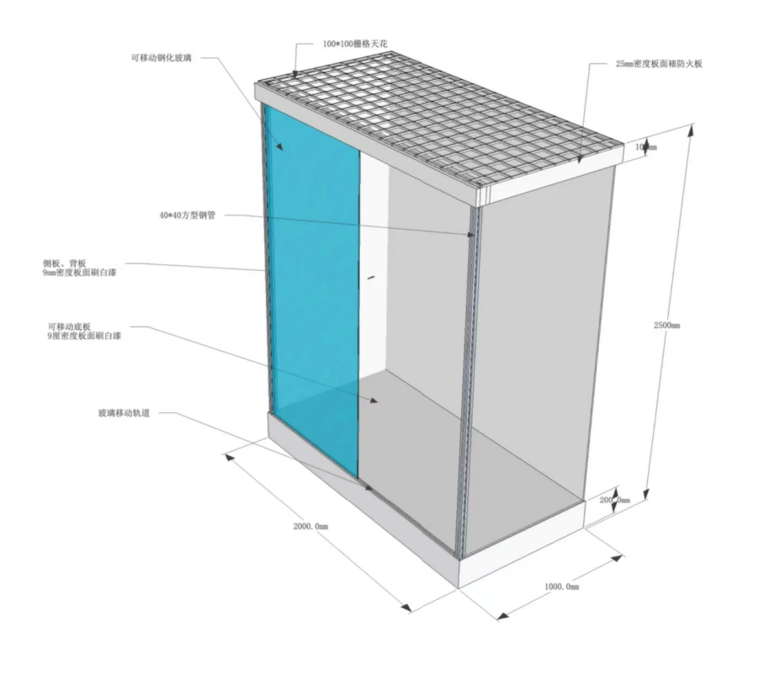

2、质量要求
（1）供应商提供的货物完全符合国家规定的质量标准、行业标准及采购人要求。在产品使用过程中，如采购人发现产品质量或规格不符，或证明产品有缺陷（包括潜在的缺陷或使用不合格的原材料），采购人可以送具有国家鉴定资质的第三方或原厂进行质量检验。经检验产品质量存在问题的检测费用由供应商承担，采购人有权要求供应商免费维修、更换，并赔偿供应商损失。
（2）供应商提供的货物的技术标准按国家标准执行，无国家标准的，按行业标准执行，无国家和行业标准的，按企业标准执行；但在采购文件中有特别要求的，按采购文件中规定的要求执行，并且符合相关法律、法规规定的要求。
（3）产品的包装，国家或行业主管部门有规定的，按规定执行。
（4）供应商应保证提供的产品不得侵犯第三方专利权、商标权和工业设计权、版权等。否则，供应商应负全部责任，并承担由此引起的一切后果。
（5）供应商应保证其货物在正确安装、正常使用和保养条件下，在其使用寿命期内应具有满意的性能。
4、安全要求
供应商应采取必要的安全措施保证货物的运输安全，并承担货物的运输过程中产生的一切风险及全部责任。
5、项目要求进行设备的安装，在清单中未曾反映的配套施工请自行考虑在报价内，成交后不再作任何更改及费用的增加，但必须保证设备的正常使用，由此产生的额外费用视作赠送。
三、采购项目交付或者实施的时间和地点
1、供货期限：合同签订后30日内完成供货、安装调试并通过采购人验收。
2、交付地点：采购人指定地点。
四、采购标的需满足的服务标准、期限、效率等要求
1、供应商承诺报价内容均涵盖报价要求之一切费用和伴随服务。
2、采购文件所提供的项目相关数据仅做参考，根据自身需要，响应供应商可在投标文件递交之日前对有关现场和周围环境进行勘察，以获取编制响应文件和签署合同所需的信息；勘察现场所发生的责任和费用由响应供应商自己承担。
3、采购单位向响应供应商提供的有关现场的资料和数据，是采购单位现有的并认为能使响应供应商可利用的资料。采购人对响应供应商由此而做出的推论、理解和结论概不负责。
五、采购标的验收标准
1、采购项目涉及的货物由采购方组织有关部门进行专项验收；
2、成交人所供货物在通过专项验收时，应对由于设计、工艺或材料的缺陷而发生的任何不足或故障负责，并承担由此引起的一切后果。
3、采购人有权拒收未通过专项验收的货物。
4、验收合格的同时，成交人需提供质保书、保修证明等书面资料，并按国家制造和安装的标准要求检测验收，质保期自出具验收合格报告之日起算；
5、如双方对验收结果有分歧，采购人请有权部门鉴定，检验费由有过失的一方支付。
6、对于检测不合格的，该批次货物无条件退货并退场。同时采购人认定为成交人自身的原因而导致的该结果，有权取消成交人的成交资格且解除采购合同。
六、采购需求中必须满足的其他实质性要求和条件
1、质量保修期（从验收合格之日算起）：本项目所有货物提供五年的（不锈钢制品在质量保修期内无任何生锈）全免费质量保修（配件+人工）并负责终身维修。
2、在质保期内，一旦发生质量问题，应在接到通知后的2小时内进行响应，并在24小时内组织人员到现场进行检修，确因产品本身质量问题的，将组织原厂人员进行维修、更换或退货处理，费用由成交供应商负责。产品出现故障48小时不能修复的，免费提供同等功能的产品供采购人使用，直至故障修复。
3、质保期满后，能根据采购人要求提供充足的备品、备件，成交供应商对于货品维修只收取基本材料备件费，不收取服务费。质保期结束，不能视为成交供应商对货品中存在的可能引起货品损坏的潜在缺陷所应负责任的解除。潜在缺陷指货品在制造过程中未被发现的隐患，成交供应商对纠正潜在缺陷应负责任，其时间应延续至质保期终止后贰年。当发现这类潜在缺陷时（经双方确认），成交供应商应立即予以无偿修复或更换。
七、付款方式
合同签订后产品运送到采购单位指定地点安装调试完成并经验收合格后支付至合同价款的95%；剩余合同价的5%，在质保期满后一次性付清（无息）。

第四章 评审方法和程序
一、采购人委托采购代理机构组织采购
1、成立评审委员会小组，评审委员会由采购人代表和评审专家组成，成员人数应当为3人以上单数，其中评审专家不得少于成员总数的三分之二。
2、供应商的法定代表人或被授权人须持身份证准时参加比选活动。
二、采购活动开启
1、采购代理机构主持采购活动并记录，及时处理供应商代表提出的询问或者回避申请。
2、供应商不足3家的，相应处理方式见本采购文件第四章第十一条的规定。
三、资格审查
1、采购活动开始后，采购人及其委托的采购代理机构依据相关法律政策的规定，根据采购文件载明的资格审查要求，对供应商的资格进行审查。
2、资格审查合格的供应商进入评审环节。
3、合格供应商不足3家的，相应处理方式见本采购文件第四章第十一条的规定。

四、评审
1、评审时间：资格审查结束以后。
2、采购代理机构负责组织评审工作，并履行下列职责：
（1）核对评审专家身份和采购人代表授权函，对评审专家在采购活动中的职责履行情况予以记录，并及时将有关违法违规行为向相关部门报告。
（2）宣布评审纪律。
（3）公布供应商名单，告知评审专家应当回避的情形。
（4）组织评审委员会推选评审组长，采购人代表不得担任组长。
（5）在评审期间采取必要的通讯管理措施，保证评审活动不受外界干扰；除采购人代表、评审现场组织人员外，采购人的其他工作人员以及与评审工作无关的人员不得进入评审现场。
（6）根据评审委员会的要求介绍采购相关政策法规、采购文件。
（7）维护评审秩序，监督评审委员会依照采购文件规定的评审程序、方法和标准进行独立评审，及时制止和纠正采购人代表、评审专家的倾向性言论或者违法违规行为；采购人可以在评审前说明项目背景和采购需求，说明内容不得含有歧视性、倾向性意见，不得超出采购文件所述范围。说明应当提交书面材料，并随采购文件一并存档。
（8）核对评审结果，有下列规定情形的，要求评审委员会复核或者书面说明理由，评审委员会拒绝的，则予以书面记录并向本级相关部门报告：
① 分值汇总计算错误的；
② 分项评分超出评分标准范围的；
③ 评审委员会成员对客观评审因素评分不一致的；
④ 经评审委员会认定评分畸高、畸低的。
（9）评审工作完成后，按照规定向评审专家支付劳务报酬和异地评审差旅费，不得向评审专家以外的其他人员支付评审劳务报酬；
（10）处理与评审有关的其他事项。
3、评审委员会负责具体评审事务：
（1）独立履行审查、评价合格供应商的响应文件是否符合采购文件的商务、技术等实质性要求并进行比较和评价；按照采购文件中规定的评审方法和标准，对符合性审查合格的响应文件进行商务和技术评估，综合比较与评价并依据采购文件载明的评审方法直接确定成交商。
（2）对于响应文件中含义不明确、同类问题表述不一致或者有明显文字和计算错误的内容，评审委员会应当以书面形式要求供应商作出必要的澄清、说明或者补正。供应商的澄清、说明或者补正，应当采用书面形式由供应商代表签字，但不得超出采购文件的范围或者改变其实质性内容。
（3）评审委员会发现采购文件存在歧义、重大缺陷导致评审工作无法进行，或者采购文件内容违反国家有关强制性规定的，应当停止评审工作，与采购人或者采购代理机构沟通并作书面记录。采购人或者采购代理机构确认后，应当修改采购文件，重新组织采购活动。
4、评审委员会成员独立履行以下职责与义务：
（1）遵纪守法，客观、公正、廉洁地履行职责；
（2）审查合格供应商的响应文件是否实质性响应采购文件要求，并做出评价；
（3）按照采购文件规定的评审办法和评审标准进行评审，对评审意见承担个人责任；
（4）可以要求供应商对响应文件有关事项做出解释或澄清；
（5）对评审过程和结果，以及供应商的商业秘密保密；
（6）配合相关部门的投诉处理工作；
（7）配合采购人或采购代理机构答复供应商提出的质疑。
5、除采购人代表、评审现场组织人员外，采购人的其他工作人员以及与评审工作无关的人员不得进入评审现场；有关人员对评审情况以及在评审过程中获悉的国家秘密、商业秘密负有保密责任。
6、采购活动开始后直到公告项目成交结果发出成交通知书并授予成交商合同为止，凡属于评审、澄清、评价和比较响应的所有资料及有关授予合同等的相关信息，都不应向供应商或与评审无关的其他人泄露。
7、评审期间，资格审查合格供应商的响应文件仍有可能被评审委员会根据规定判为无效响应。
8、在响应文件的评审、澄清、评价和比较以及授予合同的过程中，供应商对采购人和评审委员会成员有施加影响的任何行为，都将取消其可能的成交资格。
五、评审原则
1、本项目采用 综合评分法 ，即指响应文件满足本项目采购文件全部实质性要求，且按照评审因素的量化指标，经评审后得分最高的供应商推荐为成交商的评审方法。
2、评审委员会成员：对符合资格的供应商的响应文件进行符合性审查，以确定其是否满足采购文件的实质性要求；按照采购文件中规定的评审方法和标准，对符合性审查合格的响应文件进行技术评估，综合比较与评价。
3、评审委员会严格按照采购文件规定的要求、条件、评分标准进行评审。
4、对响应文件的评审判定，只依据响应文件内容本身，不依靠采购活动结束后任何外来证明文件。
六、评审方法
1、评审程序：
资格符合性评审——技术文件评审——商务标评审——确定成交候选人。
本次资格审查采用资格后审，各供应商资格审查通过后方能进入技术文件的评审。先开技术文件，技术文件打分结束后再开价格文件。
2、评审委员会将仅对按本采购文件载明的方法与规定，为实质上响应采购文件要求的响应文件评审并进行评价和比较。
3、本次项目的技术文件和商务文件评审总分值为100分。两部分评审因素比重如下：
技术文件分值占总分值的比重为70%（权重）（计算结果均四舍五入保留两位小数）；
商务文件分值占总分值的比重为30%（权重）（计算结果均四舍五入保留两位小数）；
4、评审委员会严格按照采购文件的要求、条件、评分标准，对供应商所提供货物或服务的先进性、可靠性、售后服务承诺、质量保证承诺等实质性响应内容进行比较。
5、评审委员会各成员独立对每个进入打分程序的有效供应商的响应文件的技术部分以打分的形式进行评审和评价。
6、技术分当取所有技术标评委评分的平均值为最终得分。（计算结果均四舍五入保留两位小数）。
7、开启供应商的报价文件，现场唱标后由供应商代表签名确认。
8、供应商的价格标得分直接计算取得，并与其技术文件得分相加为该供应商的综合得分（计算结果均四舍五入保留两位小数）。
9、评审结果按响应文件满足采购文件全部实质性要求，且按照评审因素的量化指标评审综合得分由高到低顺序排列，排名前三名的依次为第一、第二、第三成交候选人。评审后的综合得分相同的，按响应报价由低到高顺序排列；综合得分且最终响应报价相同的，按照技术指标优劣顺序推荐成交候选人，并编写评审报告。
七、关于响应价格评审
1、针对响应价格实质响应的评审
评审委员会将审查每份响应文件的报价是否实质上响应了采购文件的要求。实质上响应应该是与采购文件要求的全部条款、条件和规格相符，没有重大偏离或保留。所谓重大偏离或保留是指实质上影响合同的供货范围、质量和性能，或者实质上与采购文件的要求不一致。纠正这些偏离或保留将会对其他实质上响应要求的供应商的竞争地位产生不公正的影响。如未实质上响应 ，则按无效响应处理。
2、针对响应价格合理性的评审
评审委员会认为供应商的报价明显低于其他通过符合性审查供应商的报价，有可能影响产品质量或者不能诚信履约的，应当要求其在评审现场合理的时间内提供书面说明，必要时提交相关证明材料；供应商不能证明其报价合理性的，评审委员会应当将其作为无效响应处理。
八、评审评分项
1、技术部分评分：70分
序号 | 评分项目 | 评分标准 | 分值
1 | 响应产品的技术指标满足采购文件要求（30分） | 满足采购文件项目需求中全部技术参数要求得30分，技术要求条款中，提供技术参数偏离表。★号条件如有一项负偏离扣2分；非★号条款如有一项负偏离扣1分，扣完为止。  注：响应供应商需要按照采购文件要求如实填写技术偏离表并提供相应的证明材料，未提供证明材料的做负偏离处理，如提供虚假资料成交，采购人有权取消其成交资格，追究响应供应商法律责任。 | 30
2 | 产品演示或展示（9分） | 1：提供多功能高精度木工虎钳的产品视频，视频包括产品参数 、产品功能包括多角度加工、批量加工及快速替换加工等，符合条件得3分；不符合条件或未提供不得分。  2：提供圆锯机的产品视频，视频包括安装、使用及维修，符合条件得3分；不符合条件或未提供不得分。  3：提供移动式集尘器的产品视频，视频包括安装、使用及维修，符合条件得3分；不符合条件或未提供不得分。 | 9
3 | 产品实力（1分） | 所投产品多功能高精度木工虎钳提供实用创新专利的得1分，没有不得分。 | 1
4 | 项目实施方案（10分） | 1.拟派项目人员方案（2.5分）：方案重点突出、描述清晰完整、充分结合实际且针对性强，符合采购文件要求的得2.5分；不符合采购文件要求的，不得分。  2.质量控制措施方案（2.5分）：方案重点突出、描述清晰完整、充分结合实际且针对性强，符合采购文件要求的得2.5分；不符合采购文件要求的，不得分。  3.进度控制措施方案（2.5分）：方案重点突出、描述清晰完整、充分结合实际且针对性强，符合采购文件要求的得2.5分；不符合采购文件要求的，不得分。  4.供货安装实施方案（2.5分）：方案重点突出、描述清晰完整、充分结合实际且针对性强，符合采购文件要求的得2.5分；不符合采购文件要求的，不得分。 | 10
5 | 培训服务（9分） | ①提供所投设备制造商针对本项目免费的两次不低于3人的培训承诺函的得3分。(响应文件中提供承诺函扫描件，并加盖公章)  ②响应单位为本项目提供技能培训专家(具有中国技能大赛专家资质)的服务培训合同，提供得3分。(响应文件中提供相关证明材料，并加盖公章)  ③提供世界技能大赛三木项目最新的技术及评分标准和图纸等得3分。 | 9
6 | 售后服务(9分) | 响应单位提供的售后服务方案包括“维修响应时间、服务内、故障解决方案、专业技术人员保障数量"等，根据响应单位的售后服务承诺、维护响应计划方案等情况进行评分。服务方案全面，维护响应计划可以完全满足采购人正常使用本项目所采购产品的，得9分；服务方案较为全面，基本可以满足采购人正常使用为一般，得6分；服务方案不全面，不能保障采购人正常使用的，得3分。不提供相关方案不得分。 | 9
7 | 业绩（2分） | 响应单位提供自2021年1月(含)至今相关专业设备或实训基地等类似的项目业绩，每提供一个得1分，最多得2分。(需提供中标通知书、合同及验收报告并加盖公章) | 2
2、商务部分评分：30分
综合评分法中的价格分统一采用低价优先法计算，即满足比选文件要求且最后报价最低的供应商的价格为基准价，其价格分为满分30分。其他供应商的价格分统一按照下列公式计算：
价格分=（基准价/比选报价）×30%×100
3、成交商的确定
评委会汇总各评委评分后，按照综合得分从高到低的顺序推荐前三名成交候选人，
若综合得分相同时，按响应报价由低到高顺序排列；综合得分且最终响应报价相同的，按照技术指标优劣顺序推荐成交候选人。
采购人委托评审委员会直接确定成交商。
4、评审争议
评审时评委对评审的细则若有争议，由评审委员会评委集体讨论确定，并对未尽情况有最终解释权。
5、落选原因
评审委员会不对落选的供应商做落选原因的解释。

九、出现下列情形之一的，作无效响应处理：
1、响应文件未按采购文件要求签署、盖章的；
2、不具备采购文件中规定的资格要求的；
3、报价超过采购文件中规定的预算金额或者最高限价的；
4、响应文件含有采购人不能接受的附加条件的；
5、未按要求提供样品的（如有）；
6、法律、法规和采购文件规定的其他无效情形。

十、有下列情形之一的，视为供应商串通响应，其响应无效
1、不同供应商的响应文件由同一单位或者个人编制；
2、不同供应商委托同一单位或者个人办理采购活动事宜；
3、不同供应商的响应文件载明的项目管理成员或者联系人员为同一人；
4、不同供应商的响应文件异常一致或者响应报价呈规律性差异；
5、不同供应商的响应文件相互混装。

十一、变更为其他方式采购的情形处理
依据相关规定：响应截止后供应商不足3家或者通过资格审查或符合性审查的供应商不足3家的，除采购任务取消情形外，按照以下方式处理：
1、存在不合理条款或者采购程序不符合规定的，采购人、采购代理机构改正后依法重新采购；
2、比选文件没有不合理条款、采购程序符合规定，再次发布比选公告；
3、比选文件没有不合理条款、采购程序符合规定，且已经连续公告两次或两次以上的项目，采购人可以选择：
①若通过资格审查或符合性审查的供应商只有两家时，比选继续进行，并按照既定的比选办法确定成交供应商。
②若资格审查或符合性审查的供应商只有一家时，直接一家谈判。

十二、成交通知
1、比选活动结束后，采购人自成交商确定之日起2个工作日内在指定媒体上公告成交结果。
2、成交公告期限为1个工作日，期限结束后向成交商发出《成交通知书》。
3、《成交通知书》一经发出，即具有法律效力。采购人、成交商依法承担法律责任。
第五章 合同授予
一、自成交通知书发出之日起30日内，成交商凭“成交通知书”与采购人签订合同。所签合同不得对采购文件作实质性修改。采购人不得向成交商提出不合理的要求作为签订合同的条件，不得与成交商私下订立背离采购文件实质性内容的协议。
二、采购单位按合同约定积极配合成交商履约，成交商履约到位后，请以书面形式向采购单位提出验收申请。
三、采购人故意推迟项目验收时间的，与成交商串通或要求成交商通过减少货物数量或降低服务标准的，在履行合同中采取更改配置、调换物品等手段的，要求成交商出具虚假发票或任意更改销售发票的，谋取不正当利益的，承担相应的法律责任。
四、成交商出现违约情形，应当及时纠正或补偿；造成损失的，按合同约定追究违约责任；发现有假冒、伪劣、走私产品、商业贿赂等违法情形的，应由采购人移交工商、质监、公安等行政执法部门依法查处。
五、不响应付款方式的，视同响应文件无效，按无效响应文件处理。
六、付款方式详见采购文件第三章，以上项目款的支付不计息。

第六章 质疑提出和处理
一、质疑的提出
1、提出质疑的供应商应当是参与所质疑项目采购活动的供应商。潜在供应商依法获取其可质疑的采购文件的，可以对采购文件提出质疑。
2、供应商认为采购文件、采购过程和采购结果使自己的权益受到损害的，可以在知道或应知其权益受到损害之日起七个工作日内，以书面形式向采购人提出质疑。上述应知其权益受到损害之日，是指：
2.1对可以质疑的采购文件提出质疑的，为收到采购文件之日或者采购文件公告期限届满之日；
2.2对采购过程提出质疑的，为各采购程序环节结束之日；
2.3对成交结果提出质疑的，为成交结果公告期限届满之日。
供应商应当在法定质疑期内一次性提出针对同一采购程序环节的质疑。
3、质疑函必须按照本采购文件中《质疑函范本》要求的格式和内容进行填写。供应商如组成联合体参加采购活动，则《质疑函范本》中要求签字、盖章、加盖公章之处，联合体各方均须按要求签字、盖章、加盖公章。
4、对采购方式、采购文件中项目需求、供应商资格条件、评审方法和评审标准、资格审查结果等应当由采购人答复的质疑，请向采购人提出，由采购人负责答复。
采购人质疑接收人及联系方式，见采购文件第一章。
5、以下情形的质疑不予受理
5.1 内容不符合《政府采购质疑和投诉办法》财政部第94号令第十二条规定的质疑。
5.2 超出政府采购法定期限的质疑。
5.3 未参加采购活动的供应商。
5.4供应商组成联合体参加采购活动，联合体中任何一方或多方未按要求签字、盖章、加盖公章的质疑。
6、供应商提出书面质疑必须有理、有据，不得捏造事实、提供虚假材料进行恶意质疑。否则，一经查实，采购人有权依据政府采购的有关规定，报请政府采购监管部门对该供应商进行相应的行政处罚和记录该供应商的失信信息。
附件：
质疑函范本
一、质疑供应商基本信息
质疑供应商：
地址：邮编：
联系人：联系电话：
授权代表：
联系电话：
地址：邮编：
二、质疑项目基本情况
质疑项目的名称：
质疑项目的编号：包号：
采购人名称：
采购文件获取日期：
三、质疑事项具体内容
质疑事项1：
事实依据：

法律依据：

质疑事项2
……
四、与质疑事项相关的质疑请求
请求：
签字(签章)： 公章：
日期：

质疑函制作说明：
1、供应商提出质疑时，应提交质疑函和必要的证明材料。
2、质疑供应商若委托代理人进行质疑的，质疑函应按要求列明“授权代表”的有关内容，并在附件中提交由质疑供应商签署的授权委托书。授权委托书应载明代理人的姓名或者名称、代理事项、具体权限、期限和相关事项。
3、质疑供应商若对项目的某一分包进行质疑，质疑函中应列明具体分包号。
4、质疑函的质疑事项应具体、明确，并有必要的事实依据和法律依据。
5、质疑函的质疑请求应与质疑事项相关。
6、质疑供应商为自然人的，质疑函应由本人签字；质疑供应商为法人或者其他组织的，质疑函应由法定代表人、主要负责人，或者其授权代表签字或者盖章，并加盖公章。

第七章 响应文件组成及格式
一、响应文件组成
响应文件由资格审查文件、技术文件、报价文件三部分组成。本次采购应采用资格后审方式，供应商须将资格审查文件作为响应文件组成部分，按采购文件要求装订密封后一起递交。
（一）资格审查文件（单独装订密封）
1、供应商具有独立承担民事责任的能力，提供法人或者其他组织的营业执照等证明文件。
2、供应商法定代表人参加比选活动的，必须提供法定代表人身份证明及法定代表人本人身份证复印件；非法定代表人参加比选活动的，必须提供法定代表人签名或盖章的授权委托书及法定代表人和被授权人两个人的身份证复印件（格式参见附件）。
3、供应商符合《政府采购法》第二十二条规定条件的声明函（格式参见附件）。
4、供应商须提供诚信承诺书（格式参见附件）。
5、供应商认为其它需要提交的资格审查证明材料。
注：以上材料如为复印件均需加盖供应商公章
（二）技术文件（单独装订密封）
1、响应函（格式参见附件）。
2、供应商情况表（格式参见附件）。
3、技术部分正负偏离表（格式参见附件）。
4、商务部分正负偏离表（格式参见附件）。
5、评审办法中所涉及的事项需提供的所有资料。
6、采购文件中未涉及的事项，供应商认为需要提交的其他资料。
注：为方便评委评审，请供应商按评审办法中所涉及的事项顺序进行编制，可以补充相关材料。
特别提醒：“资格审查文件”、“技术文件”所须提供材料的复印件（须加盖供应商公章）按采购文件要求装订，密封，递交。
（三）报价标（单独装订密封）
1、响应报价表（格式参见附件）
2、响应报价明细表（格式参见附件）

附件：相关格式

南通市江苏省南通工贸技师学院世赛木工项目集训设备采购项目

响应文件
项目编号：

对应响应文件填写：资格审查文件
对应响应文件填写：技术文件
对应响应文件填写：报价文件
（资格后审）

供应商：参加供应商全称（公章）
日 期： 年 月 日

A资格审查文件相关的格式文件及表格（单独密封）

1、法定代表人身份证明
（法定代表人参加比选活动时，须出示此证明）

江苏省南通工贸技师学院：
我公司法定代表人 参加贵单位组织的 （采购项目名称）的项目比选活动，全权代表我公司处理比选活动的有关事宜。

附：法定代表人情况：
姓名： 性别： 年龄： 职务：
身份证号码：
手机： 传真：

单位名称（公章） 法定代表人（签字或盖章）
年 月 日 年 月 日

法定代表人身份证正反面复印件
（粘贴此处）

注:如为法定代表人参加比选活动时，须将身份证原件带至比选活动现场备查。

2、授权委托书
（被授权人参加比选活动时，须出示此证明）
江苏省南通工贸技师学院：
兹授权 （被授权人的姓名）代表我公司参加 （采购项目名称）项目的比选活动，全权处理一切与该项目比选活动有关的事务。其在办理上述事宜过程中所签署的所有文件我公司均予以承认。
被授权人无转委托权。特此委托。

附：被授权人情况：
姓名： 性别： 年龄： 职务：
身份证号码：
手机： 传真：

单位名称（公章） 法定代表人（签字或盖章）
年 月 日 年 月 日

法定代表人身份证正反面复印件
（粘贴此处）

被授权人身份证正反面复印件
（粘贴此处）

注:如为被授权人参加比选活动时，须将身份证原件带至比选活动现场备查。

3、供应商符合《政府采购法》第二十二条规定条件的声明函

江苏省南通工贸技师学院：
我单位参加________________ _（项目名称）________ _（项目编号）比选活动。针对《中华人民共和国政府采购法》第二十二条规定做出如下声明：
1.我单位具有独立承担民事责任的能力；
2.我单位具有良好的商业信誉和健全的财务会计制度；
3.我单位具有履行合同所必需的设备和专业技术能力；
4.我单位有依法缴纳税收和社会保障资金的良好记录；
5.我单位参加政府采购活动前三年内，在经营活动中没有重大违法记录；（1.供应商在参加政府采购活动前三年内因违法经营被禁止在一定期限内参加政府采购活动，期限届满的，可以参加政府采购活动。2.《中华人民共和国政府采购法实施条例》第十九条第一款规定的“较大数额罚款”认定为200万元以上的罚款，法律、行政法规以及国务院有关部门明确规定相关领域“较大数额罚款”标准高于200万元的，从其规定。）
6.我单位满足法律、行政法规规定的其他条件。

供应商： （加盖公章）
法定代表人或被授权人： （签字或盖章）
年 月 日

4、诚信承诺书

江苏省南通工贸技师学院：
我单位在参加贵单位组织的 项目的比选活动中，郑重承诺如下：
1、我方申报的所有资料都是真实、准确、完整的；
2、我方无资质挂靠或参与串标、围标、及抬标情形；
3、我方没有被各级行政主管部门做出停止市场行为的处罚；
4、若我方成交，将严格按照规定及时与采购单位签订合同；
5、若我方成交，将严格按照响应文件所承诺的报价、质量、供货期等内容组织实施；
若我方违反上述承诺，隐瞒、提供虚假资料或不按响应文件要求组织实施，被贵方发现或被他人举报查实，无条件接受有关行政监督部门做出的取消响应资格、成交资格、不良行为记录、限制其一定期限内参加采购活动资格等处罚。对造成的损失，任何法律和经济责任完全由我方负责。

供应商： （加盖公章）
法定代表人或被授权人： （签字或盖章）
年 月 日

B技术文件（单独密封）

1、响应函（格式不得变动）
江苏省南通工贸技师学院 ：
依据贵单位 （采购项目名称、项目编号）项目公开比选的邀请，我方授权 （姓名） （职务）为全权代表参加该项目的比选活动工作，全权处理本次响应的有关事宜。同时，我公司声明如下：
1、我方愿意按照采购文件的一切要求，提供完成该项目的全部内容。
2、我方已经详细审查了全部采购文件，我方已完全清晰理解采购文件的要求，不存在任何含糊不清和误解之处，同意放弃对这些文件所提出的异议和质疑的权利。
3、我方愿意提供采购人在采购文件中要求的所有资料。
4、我方承诺在本次采购响应中提供的一切文件，无论是原件还是复印件均真实有效，绝无任何虚假、伪造和夸大的成份。否则，愿承担相应的后果和法律责任。
5、一旦我方成交，我方将根据采购文件的规定，严格履行采购文件中规定的每一项要求，按期、按质、按量履行合同的义务。

供应商： （加盖公章）
法定代表人或被授权人： （签字或盖章）
年 月 日

2、供应商情况表
供应商（公章）：
1 | 企业法人 |  |  |  |  |  | 公司成立日期
2 | 总部地址
3 | 当地代表处地址
4 | 电话 |  |  |  |  | 联系人
5 | 传真 |  |  |  |  | 电子邮箱
6 | 注册地 |  |  |  |  | 注册年份
7 | 单位职工人数 | 人 |  |  |  | 单位2023年总营业收入 |  |  |  | 万元
8 | 企业或社会团体办公场所的面积：
9 | 主营范围  1、_____________________________________  2、____________________________________  ……
10 | 最近2年内在经营过程中受到何种奖励或处分
11 | 最近3年内有无因售假、售劣或是其他原因被消费者投诉或起诉的情况及说明
12 | 备注
3、技术部分正负偏离表
（由供应商据实填写，表格不够自行添加）
序号 | 比选文件要求的技术条款 | 响应文件响应情况 | 偏离说明 | 备注
1
2
3
4
注：
1.供应商提交的响应文件中与比选文件第三章“项目需求”中的技术部分的要求，应逐条填列在偏离表中。
2.“偏离说明”一栏选择“正偏离”、“负偏离”、“无偏离”进行填写。正偏离、负偏离、无偏离的确认，由评审小组认定。
3.供应商若提供其他增值服务，可以在表中自行据实填写。
4.若完全响应本项目需求且无偏离，响应时本表可空白盖章提供。

4、商务部分正负偏离表
（由供应商据实填写，表格不够自行添加）
序号 | 比选文件要求的商务条款 | 响应文件响应情况 | 偏离说明 | 备注
1
2
3
4
注：
1.供应商提交的响应文件中与比选文件第三部分“项目需求”中的商务部分要求，应逐条填列在偏离表中。也可以提供经签署、盖章的空白表格，采购人将视为供应商完全接受第三部分“项目需求”中的商务部分的条款内容。
2. “偏离说明”一栏选择“正偏离”、“无偏离”、“负偏离”进行填写。正偏离、无偏离的确认和负偏离的是否响应采购文件，由评委认定。
3.供应商若提供其他增值服务，可以在表中自行据实填写。
4.本项目商务条款不接受负偏离，有负偏离的按无效响应处理。

C、报价文件（单独密封）

1、响应报价表
项目名称：江苏省南通工贸技师学院世赛木工项目集训设备采购项目
序号 | 项目内容 | 比选总报价（元） | 供货期
1 | 江苏省南通工贸技师学院世赛木工项目集训设备采购项目 | 大写（人民币）：  小写（￥）： | 合同签订后30日内完成供货、安装调试并通过采购人验收。

比选响应单位：（加盖公章）
法定代表人：（签字或盖章）

年 月 日

备注：
（1）本表为格式表，不得自行改动，必须提供。
（2）本表响应报价（以人民币计价）包括但不限于所有产品的材料费（含一切必须的辅助材料费用)、运输到指定地点的装运费用（含装卸力资）、安装调试费、加工制作费、成品保护费、检验费、人员费用、售后服务、税费等所有费用。即完成本采购项目服务的所有费用及包含响应采购文件要求的所有费用。供应商所报价格在合同实施期间不因市场变化因素而变动。同时，报价也包含了合同履行过程中可能发生的一切风险。

2、响应报价明细表
项目名称：
序号 | 品名 | 规格参数 | 品牌型号 | 单位 | 数量 | 含税单价 | 含税总价 | 备注
总价：

比选响应单位：（加盖公章）
法定代表人：（签字或盖章）
年 月 日
注：本表响应报价（以人民币计价）包括但不限于所有产品的材料费（含一切必须的辅助材料费用)、运输到指定地点的装运费用（含装卸力资）、安装调试费、加工制作费、成品保护费、检验费、人员费用、售后服务、税费等所有费用。即完成本采购项目服务的所有费用及包含响应采购文件要求的所有费用。供应商所报价格在合同实施期间不因市场变化因素而变动。同时，报价也包含了合同履行过程中可能发生的一切风险。

